64ª Reunião Anual da Sociedade Brasileira para o Progresso da Ciência

(22 a 27 de julho de 2012/São Luís-MA)

Minicurso: ANÁLISE DE SEDIMENTOS APLICADA À AQUICULTURA E GESTÃO DE RECURSOS HÍDRICOS

ANÁLISE GRANULOMÉTRICA

Modificado a partir de Dias (2004)

**Introdução**

O método mais comum para efetuar a análise granulométrica de areias é o do peneiramento, o qual consiste em utilizar um conjunto de peneiras de latão, alumínio, inox, etc., com malha de abertura conhecida.

As peneiras podem ser encaixadas umas sobre as outras, formando uma coluna. Na parte superior desta coluna existe uma tampa para evitar perdas de material durante o peneiramento, enquanto que na base encaixa-se uma peneira inteira destinada a receber as partículas menores que atravessaram toda a coluna sem serem retidos nem na última delas (0,062mm).

A escolha da série de peneiras é função dos objetivos. Para análises rápidas utiliza-se, normalmente, uma série de peneiras de φ em φ, isto é, com malhas de 2mm, 1mm, 0,5mm, 0,250mm, 0,125mm e 0,062mm. Para análises mais precisas utilizam-se peneiras de 1/2 em 1/2φ ou, mesmo, de 1/4 em 1/4 de φ. O peneiramento inicialmente é realizado por via úmida e posteriormente por via seca. Caso a amostra contenha partículas finas (silte e argila) é necessário continuar a análise pela técnica da pipetagem.

**Procedimento**

Secar a amostra em estufa a uma temperatura relativamente baixa, da ordem dos 40 a 60ºC. Após secagem, homogeneizar a amostra e pesar cuidadosamente entre 25 (amostra fina) e 50g (amostra grosseira).

Por o material pesado sobre a peneira de 0,062mm e realizar o peneiramento por via úmida. Quando a amostra é fina recolher o líquido que passa pela peneira em um balde para ser utilizado na pipetagem. Não utilizar no peneiramento por via úmida, mais que 900 ml de água. Por para secar na estufa (40 a 60ºC) o material retido na peneira 0,062mm. Após seco, este deve ser submetido a peneiramento seco, utilizando um conjunto de peneiras.

A coluna de peneiração pode ser agitada manualmente (10 a 15 min.) ou através de um"agitador de peneiras” (figura 1). o qual imprime movimentos de elevada frequência que agitam o conjunto de peneiração e as partículas.

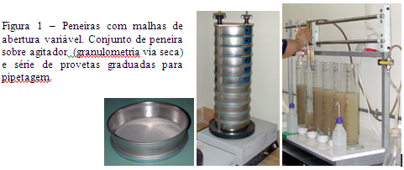

Após este procedimento, pesar cuidadosamente o material retido em cada um das peneiras e preencher a ficha de análise granulométrica. É normal que o peso total das frações do peneiramento seja ligeiramente inferior ao da amostra original.

**Pipetagem**

Utilizado para determinar a quantidade de material fino existente em frações previamente estabelecidas, tirando proveito das velocidades de sedimentação dessas texturas, através da retirada de alíquotas, por pipetagem, de provetas graduadas contendo da amostra líquida com o sedimento fino. A contém previamente um defloculante: oxalato ou pirofosfato de sódio (Na2C2O4 ou Na4P2O7).

Após homogeneizar bem o material na proveta, pipetar alíquotas a profundidades de 20cm, que é estabelecida em função do tempo de sedimentação e das dimensões da fração granulométrica que se pretende amostrar (tabela 1), tais que garanta que, a esse nível, não existam partículas maiores do que as da fração pretendida, por já estarem em sedimentação a níveis mais profundos. Isso é conseguido aplicando a Lei de Stokes. Para agilizar o procedimento, utiliza-se uma série de provetas (figura 1).

A alíquota aspirada é então recolhida numa cápsula pré-pesada. Cada cápsula é posteriormente introduzida em estufa a baixa temperatura (40 a 60ºC) até completa evaporação da água e cuidadosamente pesada. A diferença de pesos entre a cápsula vazia (pré-pesada) e com material fornece peso dessa fração granulométrica.

|  |  |  |  |  |  |
| --- | --- | --- | --- | --- | --- |
| *Diâmetro*  *(mm)* | *Prof.*  *(cm)* | *Tempo de Pipetagem* | | | *Classificação do material* |
| *Hora* | *Min.* | *Seg.* |
| 0,031 | 20 | **-** | 3 | 52 | Silte Grosso |
| 0,016 | 20 | **-** | 14 | **-** | Silte Médio |
| 0,008 | 20 | 1 | **-** | **-** | Silte Fino |
| 0,004 | 20 | 4 | **-** | **-** | Silte muito Fino |
| <0,004 | 20 | 8 | **-** | **-** | Argila |

**Cálculo**

$$x=\frac{Px . V2 . \sum{p} }{2V1 .P1}$$

Onde:

Px = Peso do sedimento pipetado após evaporação

V1 = Volume da pipeta

V1 =Volume de toda suspensão

$\sum{p}$ = % da fração superior a 0,062mm

P1 = Peso da amostra

Exemplo

Supondo que sobre a peneira de malha 0,062mm restaram 33,08g e que o peso da amostra seja 50g, então o peso retido durante o peneiramento úmido (# 0,062mm) representa 66,16% da amostra. Considerando-se igualmente os pesos obtidos a partir das diferentes alíquotas (SG = 0,1501g, SM = 0,0779g, SF = 0,0150g e SMF = 0,0093g – vide tabela 1), tem-se então o seguinte cálculo:

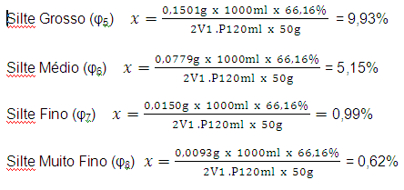

Tendo em vista que 33,84% da amostra passou pela peneira de malha 0,062mm, as % das diferentes frações serão:

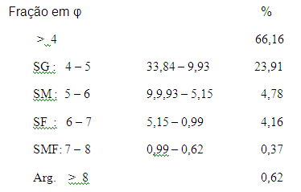

|  |  |  |  |  |  |  |  |  |  |  |  |  |  |  |
| --- | --- | --- | --- | --- | --- | --- | --- | --- | --- | --- | --- | --- | --- | --- |
| UNIVERSIDADE FEDERAL DO MARANÃO-UFMA  DEPARTAMENTO DE OCEANOGRAFIA E LIMNOLOGIA  LABORATÓRIO DE GEOQUÍMICA AMBIENTAL | | | | | | | | | | | | | | |
| PENEIRAMENTO ÚMIDO | | | | | | | | | AMOSTRA Nº: | | | | | |
| Peso Seco | | ≥ 2 mm | | < 2 mm  ≥ 62 mm | | | < 62 mm | | Latitude:  Longitude: | | | | | |
|  | |  | |  | | |  | |
| ANÁLISE GRANULOMÉTRICA | | | | | | | | | | | | | | |
| PARÃMETROS ESTATÍSTICOS | | | | | ϕ 5 =  ϕ 16 =  ϕ 25 = | | | | | | ϕ 17 =  ϕ 84 =  ϕ 95 = | | | Md= |
| Mz= |
| SI= |
| SKI= |
| Ka= |
| Sed. | Text. | | Valor em ϕ | | | Valor em mm | | g | | % | | Acumul. | Observações | |
| Sx | C  A  S  C. | | -2,0 | | | 4,000 | |  | |  | |  |  | |
|  | -1,5 | | | 2,830 | |  | |  | |  |  | |
| Gn | -1,0 | | | 2,000 | |  | |  | |  |  | |
| AMG | A  R  E  I  A | | -0,5 | | | 1,410 | |  | |  | |  |  | |
| 0,0 | | | 1,000 | |  | |  | |  |  | |
| AG | 0,5 | | | 0,710 | |  | |  | |  |  | |
| 1,0 | | | 0,500 | |  | |  | |  |  | |
| AM | 1,5 | | | 0,354 | |  | |  | |  |  | |
| 2,0 | | | 0,250 | |  | |  | |  |  | |
| AF | 2,5 | | | 0,177 | |  | |  | |  |  | |
| 3,0 | | | 0,125 | |  | |  | |  |  | |
| AMF | 3,5 | | | 0,088 | |  | |  | |  |  | |
| 4,0 | | | 0,062 | |  | |  | |  |  | |
| SG | L  A  M  A | | 5,0 | | | 0,036 | |  | |  | |  |  | |
| SM | 6,0 | | | 0,0156 | |  | |  | |  |  | |
| SF | 7,0 | | | 0,0078 | |  | |  | |  |  | |
| SMF | 8,0 | | | 0,0039 | |  | |  | |  |  | |
| ARG | 9,0 | | | 0,002 | |  | |  | |  |  | |

